苗栗縣政府文化藝術觀光褒揚狀頒給要點
- 為表彰辭世而有功於苗栗縣（以下簡稱本縣）之藝術、文化與觀光事務人士，授予榮譽，特訂定本要點。
- 生前具下列各款事蹟之一者，得依本要點褒揚：
  - 對國家社會之文化藝術與觀光事務具有貢獻，足堪褒揚。
  - 曾受文化部或其他中央各部會獲頒文化、藝術與觀光獎項或獎章。
  - 對本縣文化、藝術與觀光事務卓具貢獻。
  - 其他有關文化藝術與觀光之特殊事由，足資稱揚。
- 符合前點各款規定者，苗栗縣政府及所屬機關得依職權列舉事蹟，填具褒揚事蹟表(附件一)，送苗栗縣政府文化觀光局審核，經縣長核定後，予以褒揚。
- 褒揚方式以褒揚狀為之，其格式如附件二。
- 褒揚狀由受褒揚人之配偶或依民法第一千一百三十八條所定順序之親屬代表領受之。

附件一
褒揚事蹟表
受褒揚人  姓名 |  | 性別 |  | 出生年月日  辭世年月日 | 生:  歿:
國民身分證統一編號或護照號碼 |  | 國籍 |  | 代表領受人  通訊地址
代表領受人  聯絡方式 | 姓名：  電話：(日) (夜) (手機)  E-mail：
生前  服務機關 |  |  |  | 職稱
具體事蹟
適用褒揚
要點款項
證明
文件
備註

關防
苗栗縣政府褒揚狀
苗府褒證字第 號
故○君○○，（受褒揚人具體事蹟概述）
… … … … … … … … … … … … … … …

足資表彰，特與褒揚，以垂德範。此狀

苗栗縣縣長 （簽名章）

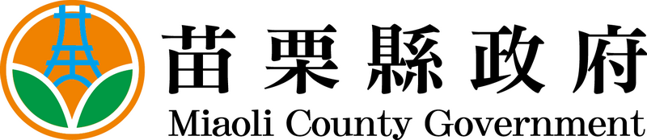
中華民國 年 月 日

